V1 – Verbrennungsprodukte von Alkanen
In diesem Versuch werden die Produkte nachgewiesen, die bei einer Verbrennungsreaktion von Alkanen mit Sauerstoff entstehen. Die SuS sollten bereits die Nachweisreaktion von Kohlenstoffdioxid mit einer Calciumhydroxid-Lösung kennen.

Gefahrenstoffe
Propan |  |  | H: 220-280 |  |  | P: 210-381-403-377
Calciumhydroxid-Lösung |  |  | H: 315-318-335 |  |  | P: 260-280-305+351+338
Calciumcarbonat |  |  | H: - |  |  | P: -
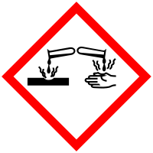 | 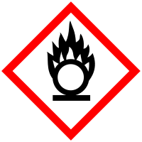 | 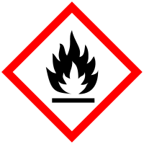 | 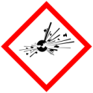 |  |  | 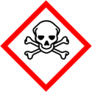 |  | 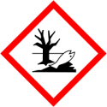

Materialien: 2 Standzylinder, Hausgas-Anschluss, 2 Uhrgläser, Brennspan, Feuerzeug, feuerfeste Unterlage
Chemikalien: Propan, dest. Wasser, Calciumhydroxid.Lösung
Durchführung: Es wird ein Standzylinder mit destilliertem Wasser ausgewaschen und getrocknet. Die Innenwand des zweiten Standzylinders wird mit einer Calciumhydroxid-Lösung befeuchtet. Beide Standzylinder werden mit Propan im Abzug und mit den Uhrgläsern verschlossen. Wenn die SuS mit der Handhabung nicht geübt sind, sollte das Befüllen von der Lehrperson übernommen werden. Anschließend kann das Gas in den Standzylindern mit einem langen Streichholz entzündet werden.
Beobachtung: In dem ersten Standzylinder bilden sich kleine Tröpfchen an der Wandinnenseite. In dem zweiten Standzylinder trübt sich die Wandinnenseite weiß.

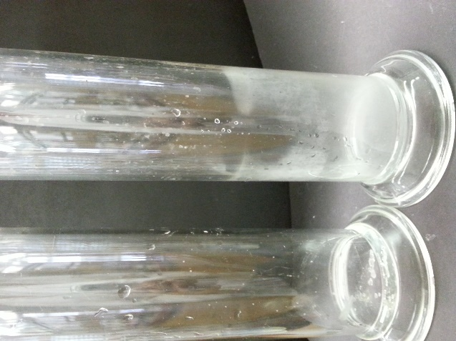
Abbildung 1 – Links: Mit destilliertem Wasser ausgewaschener Standzylinder. Rechts: Mit einer Calciumhydroxid-Lösung befeuchteter Standzylinder.

Deutung: Im ersten Standzylinder bilden sich kleine Wassertröpfchen, die als Wasserdampf kurzzeitig an der Wandinnenseite zu beobachten sind. Da der Standzylinder zuvor trocken war, kann darauf geschlossen werden, dass sich Wasser als ein Produkt bei der Verbrennung von einem Alkan bildet. Im zweiten Standzylinder dient die Calciumhydroxid-Lösung als Nachweismittel für Kohlenstoffdioxid. Wird Kohlenstoffdioxid in die Calciumhydroxid-Lösung eingeleitet trübt sich die Lösung, es fällt Calciumcarbonat aus. Somit ist Kohlenstoffdioxid ein weiteres Produkt bei der Verbrennung von Alkanen.
Reaktionsgleichungen:
$C_{3}H_{8}+{5 O_{2}}_{(g)}→{{3 CO}_{2}}_{(g)}+{{4 H}_{2}O}_{(l)}$
${{Ca(OH)}_{2}}_{(aq)}+{{CO}_{2}}_{(g)}→{{CaCO}_{3}}_{(s)}↓+{H_{2}O}_{(l)}$
Entsorgung: Das Gas verbrennt vollständig. Die restliche Calciumhydroxid-Lösung wird in den anorganischen Abfall mit Schwermetallen entsorgt. Der pH-Wert sollte kontrolliert werden.
Literatur: K. Häuseler, H. Rampf, R. Reichelt, R. (1995). Experimente für den Chemieunterricht. Oldenbourg Schulbuchverlag, 2. Auflage, S. 218.

